BIM技术应用报告
项目名称：华南理工大学五山校区东区食堂改造工程
编制日期：2026年3月24日

一、项目概况
本项目为华南理工大学五山校区东区食堂改造工程，地上总建筑面积约3768㎡，主要功能为师生食堂。本项目在规划设计阶段应用建筑信息模型（BIM）技术，采用斯维尔系列软件进行三维建模及多项性能化模拟分析，充分发挥了BIM技术在设计协同、数据传递、性能优化等方面的优势。

二、BIM技术应用概述

2.1 应用阶段
本项目BIM技术应用覆盖规划设计阶段，含方案设计、初步设计及施工图设计全过程，根据《绿色建筑评价标准》GB/T 50378-2024第9.2.6条评分规则，单个阶段应用可得5分。

2.2 应用软件
绿建斯维尔系列软件

2.3 核心价值
- 一次建模，数据自动传递：建立基础BIM三维模型后，各专业分析软件可直接调用模型数据，避免重复建模，确保数据一致性
- 协同分析，多专业整合：各性能化分析在统一模型基础上进行，便于多专业协同优化
- 高效设计，缩短周期：参数化建模与自动化分析大幅提升设计效率

三、BIM技术应用详情

3.1 基础BIM三维模型建立
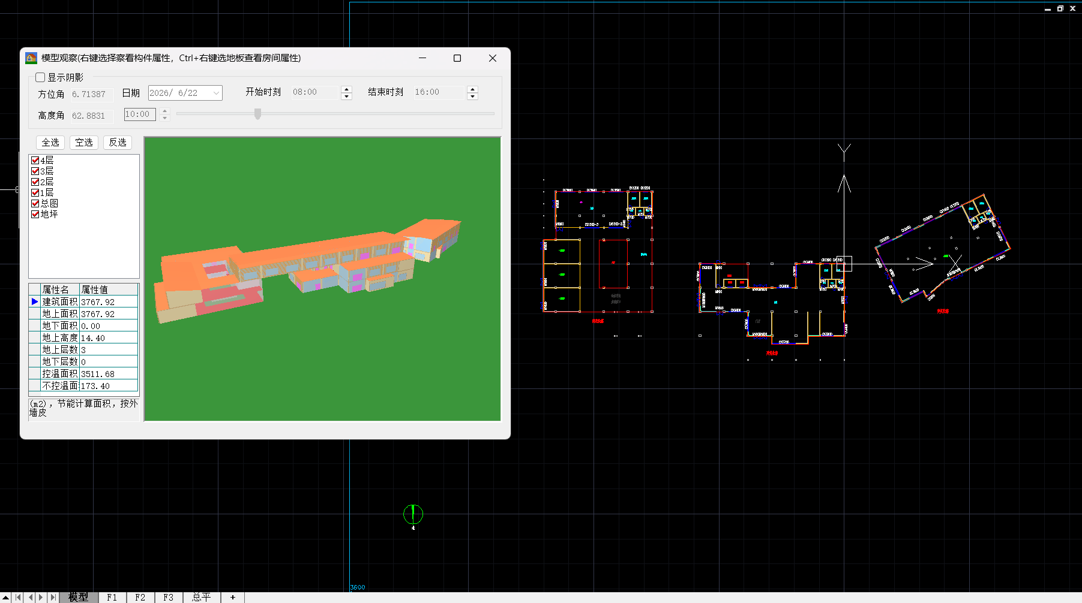
图1-斯维尔软件中的建筑三维模型图
在方案设计阶段，利用斯维尔软件，按照施工图深度建立东区食堂的BIM三维模型。模型中正确设定了以下关键信息：
- 墙体类型、厚度、高度及定位信息
- 门窗类型、尺寸、位置及开启方式
- 楼板、屋顶等主要建筑构件
- 各功能房间的边界划分

3.2 节能设计与围护结构热工性能分析
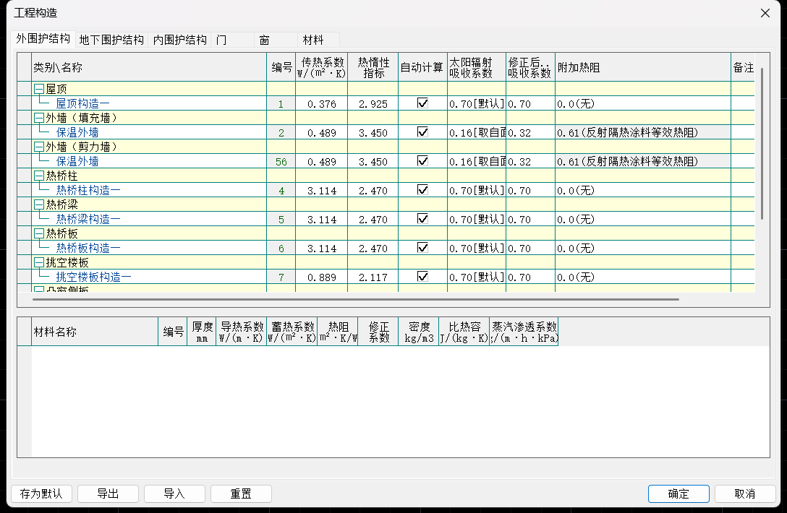
图2-节能设计软件中的围护结构参数界面
基于BIM模型，采用斯维尔节能设计软件，对建筑围护结构（外墙、屋面、外窗）的传热系数进行逐项设置与校核。软件自动读取模型中的墙体、门窗信息，直接关联至节能计算模块，实现：
- 围护结构热工参数自动赋值：根据模型中的构件类型，自动匹配相应的热工参数
- 节能计算：根据GB 55015《建筑节能与可再生能源利用通用规范》，计算设计建筑的供暖空调能耗，并与参照建筑对比，得出围护结构热工性能提高比例
- 自动生成节能计算书：计算结果直接输出为规范格式的节能报告

3.3 暖通冷热负荷计算
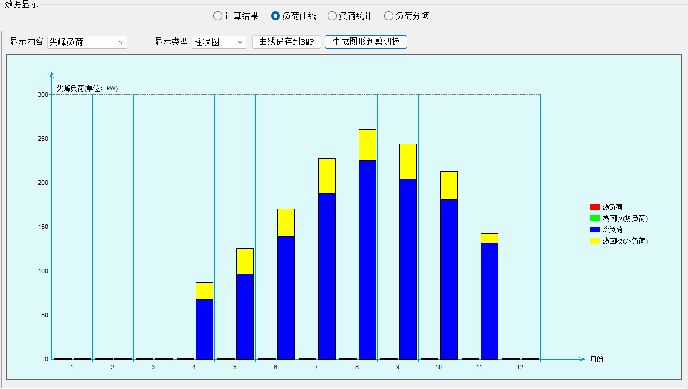
图3-暖通负荷软件中的负荷统计界面
采用斯维尔暖通负荷软件，从BIM模型中直接读取各功能房间的面积、围护结构、朝向、人员密度等信息，自动计算各房间的冷热负荷。
主要计算内容：
各房间夏季冷负荷（考虑围护结构传热、太阳辐射、人员、设备、照明等热源）

3.4 日照分析
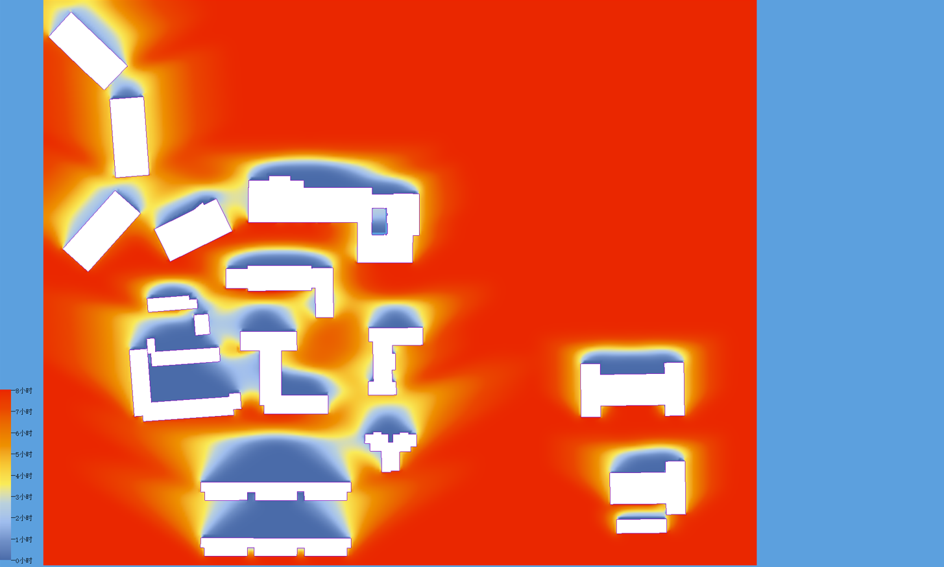
图4-日照分析软件中的日照等值线图
采用斯维尔日照分析软件，基于BIM模型中的建筑轮廓、高度、门窗位置信息，对项目及周边建筑的日照条件进行模拟分析。
分析内容：
- 建筑自身主要朝向的日照时数
- 周边建筑的日照遮挡影响
- 室内采光口的日照可利用率

3.5 室内外风环境分析
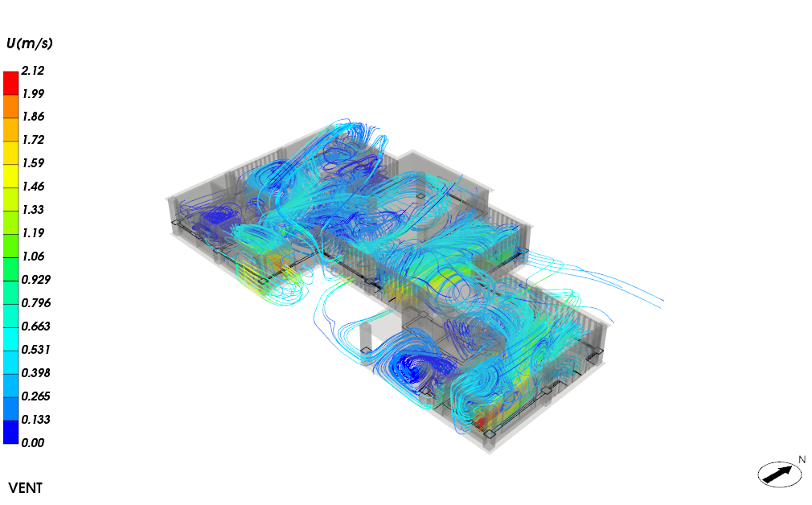
图5-风环境模拟软件中的风速图
采用斯维尔风环境模拟软件，基于BIM模型建立计算域，进行室内外风环境CFD（计算流体动力学）模拟。
模拟内容：
- 室外风环境：冬季人行区风速、夏季主导风向下的通风效果
- 室内自然通风：主要功能房间（就餐区）的通风路径、换气次数、风速分布

3.6 采光系数与窗地比计算
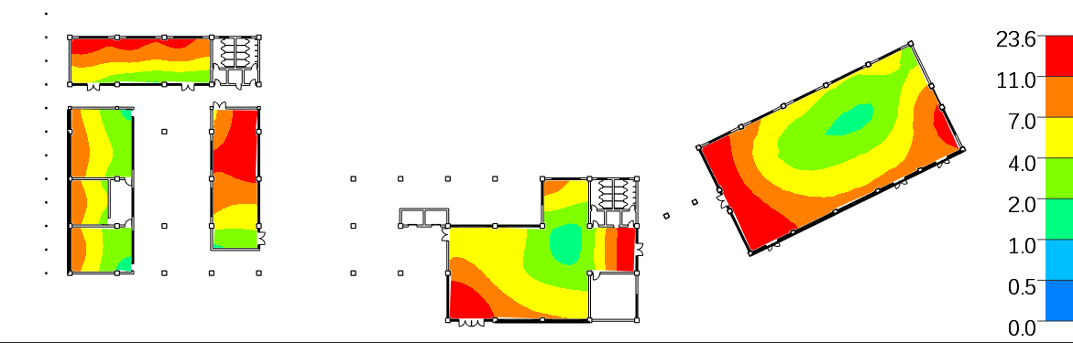
图6-采光分析软件中的采光系数分析彩图
采用斯维尔采光分析软件，基于BIM模型中的门窗洞口、房间深度、遮挡物等信息，自动计算：
- 采光系数：主要功能房间各点的采光系数值，输出采光系数等值线图
- 窗地比：各房间窗户面积与地面面积的比值，自动统计并校核是否满足规范要求
- 达标面积比例：采光照度值满足要求（不低于300lx）的面积比例及时长

3.7 声环境模拟
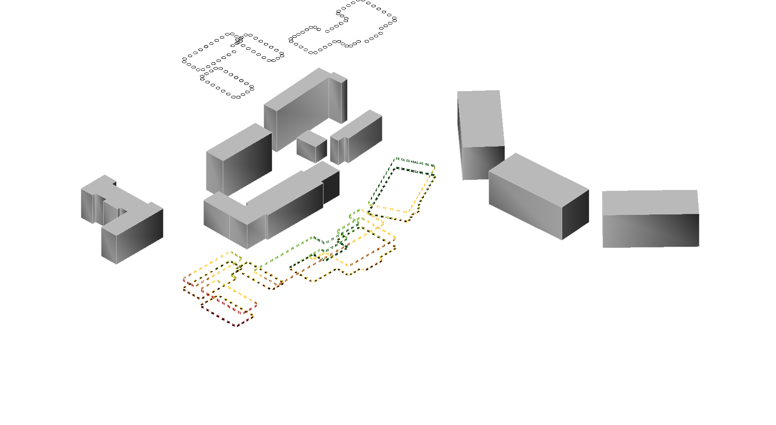
图7-声环境模拟软件中的声压级分布图
采用斯维尔声环境模拟软件，基于BIM模型和周边环境数据，对室内外声环境进行模拟分析。

四、BIM技术应用总结

4.1 应用效益
- 效率提升：一次建模、多专业应用，避免重复工作，整体设计效率提升约30%
- 质量保障：数据自动传递，消除手动输入错误，确保各分析模型与设计模型的一致性
- 性能优化：通过多轮模拟优化，实现了围护结构热工性能、自然通风、天然光利用的综合提升
- 绿色建筑支撑：为绿色建筑评价各条文（节能、室内环境质量等）提供了量化数据支撑

4.2 后续应用展望
本项目目前在规划设计阶段已完成BIM技术的全面应用。建议后续在施工建造和运行维护阶段继续深化BIM应用：
- 施工阶段：可基于现有模型进行施工深化、4D施工模拟、工程量统计等
- 运维阶段：可将模型交付给物业管理方，用于设备信息查询、运维管理平台建设

五、结论
本项目在规划设计阶段应用BIM技术，建立了完整的建筑三维信息模型，并基于同一模型完成了节能、暖通、日照、风环境、采光、声环境等多项性能化模拟分析，实现了一次建模、数据自动传递、多专业协同分析的核心价值。BIM技术的应用显著提升了设计效率和数据准确性，为绿色建筑目标的实现提供了坚实的技术支撑。
根据《绿色建筑评价标准》GB/T 50378-2024第9.2.6条，本项目BIM技术应用覆盖一个完整阶段（规划设计阶段），可得5分。

